Algoritma 3. Hafta Ödevi

**1. SORU (fibonacci serisi elemanlarını yazdıran program)**

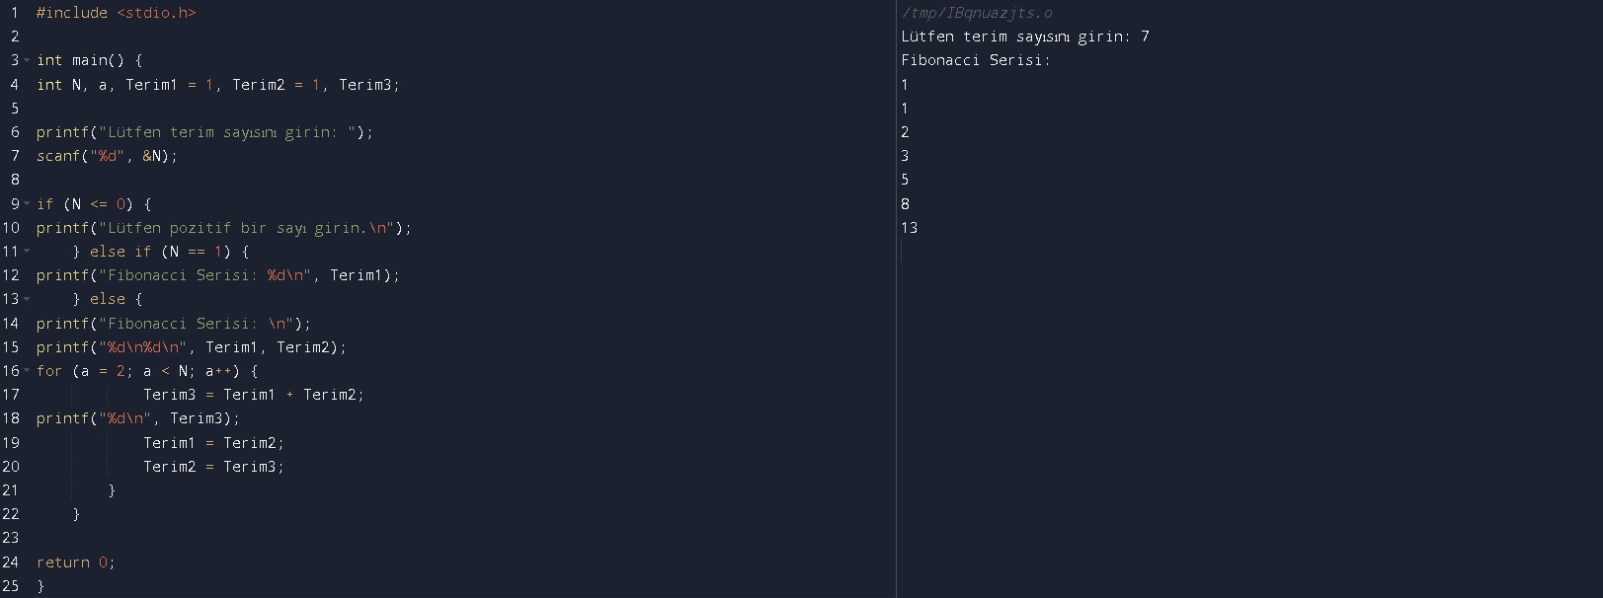

**2. SORU (haftanın gününü yazdıran program)**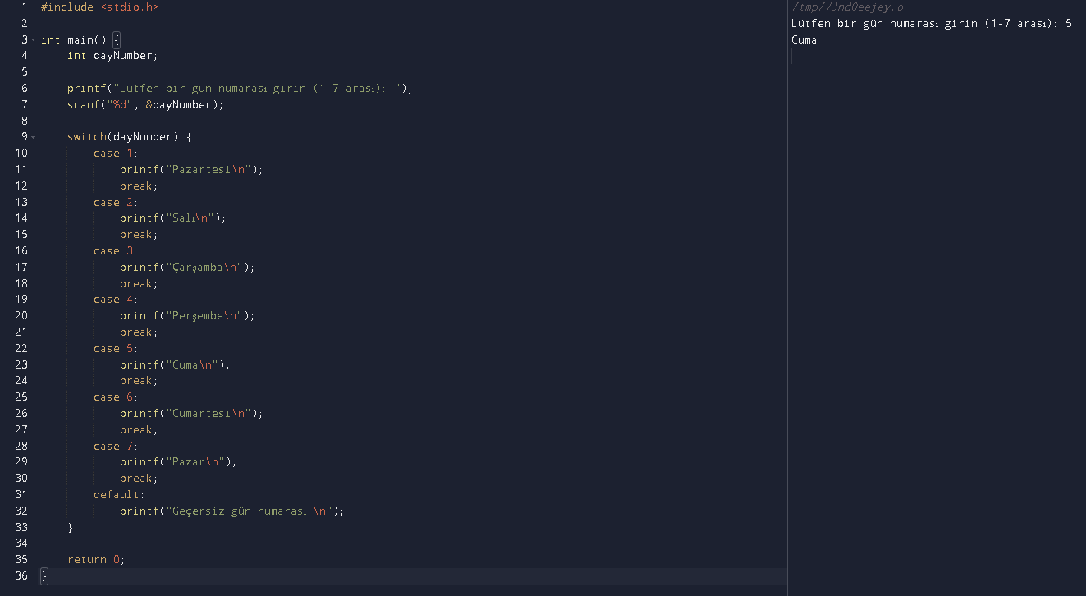

***3. SORU (3 sayıdan en büyüğünü bulan program)***

